Cách kết nối nhanh WiFi hoặc Bluetooth ngay từ Control Center của iPhone
Bài viết sẽ hướng dẫn bạn cách kết nối nhanh WiFi hoặc Bluetooth ngay từ Control Center của iPhone, không cần truy cập vào trình đơn Settings.
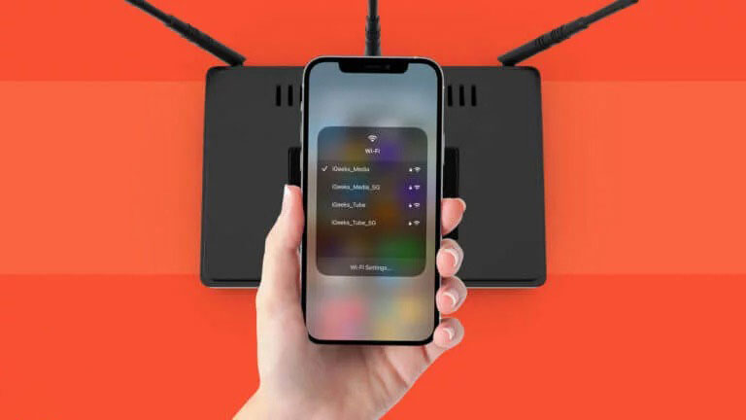
Ở các phiên bản iOS trước, mỗi khi muốn kết nối WiFi hoặc Bluetooth, bạn cần truy cập vào Settings (Cài đặt) > WiFi/Bluetooth, rồi chọn mạng WiFi hoặc thiết bị Bluetooth mong muốn.
May thay, kể từ iOS 14, Apple đã hỗ trợ người dùng kết nối WiFi ngay từ Control Center (Trung tâm điều khiển) của iPhone. Không chỉ có WiFi, bạn còn có thể kết nối Bluetooth ngay từ trung tâm này.
Tùy chọn giúp người dùng iPhone tiết kiệm nhiều thời gian và công sức. Sau đây là hướng dẫn chi tiết cách kết nối WiFi hoặc Bluetooth ngay từ Control Center của iPhone.
Cách kết nối WiFi ngay từ Control Center
Bước 1: Mở Control Center (Trung tâm điều khiển) bằng cách vuốt xuống dưới từ góc trên bên phải của màn hình trên các dòng iPhone không có nút Home (iPhone X trở lên). Đối với các dòng iPhone cũ và có nút Home, bạn vuốt lên trên từ cạnh dưới cùng của màn hình.
Bước 2: Nhấn và giữ lên nhóm chứa bốn biểu tượng Airplane Mode (Chế độ máy bay), Mobile Data (Dữ liệu di động), WiFi, và Bluetooth.
Bước 3: Tiếp tục nhấn và giữ lên biểu tượng WiFi.
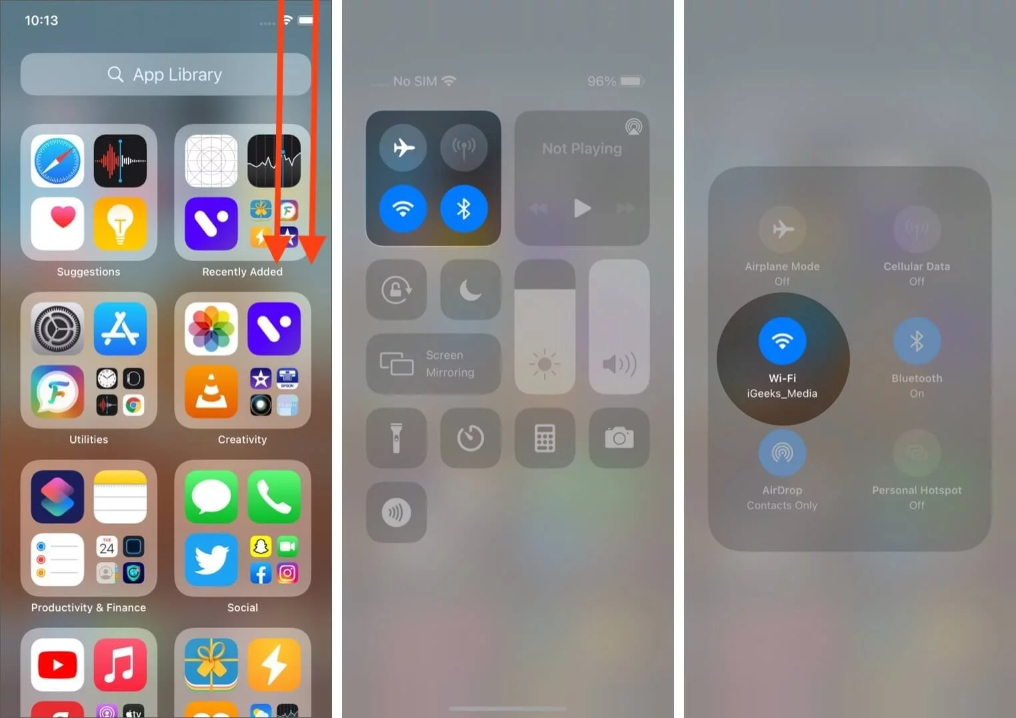
Bước 4: Bạn sẽ thấy danh sách các mạng WiFi khả dụng, cùng với mạng WiFi bạn đang kết nối ở đầu danh sách.
Bước 5: Để kết nối mạng WiFi khác, bạn chỉ cần bấm lên mạng WiFi mong muốn. Lúc này, bạn sẽ gặp hai trường hợp:
- Nếu đây là mạng WiFi bạn đã từng kết nối, iPhone sẽ tự động kết nối với nó, không yêu cầu bạn nhập lại mật khẩu.
- Nếu đây là mạng WiFi mới, iPhone sẽ mở màn hình WiFi bên trong ứng dụng Settings (Cài đặt) để bạn nhập mật khẩu của mạng WiFi.
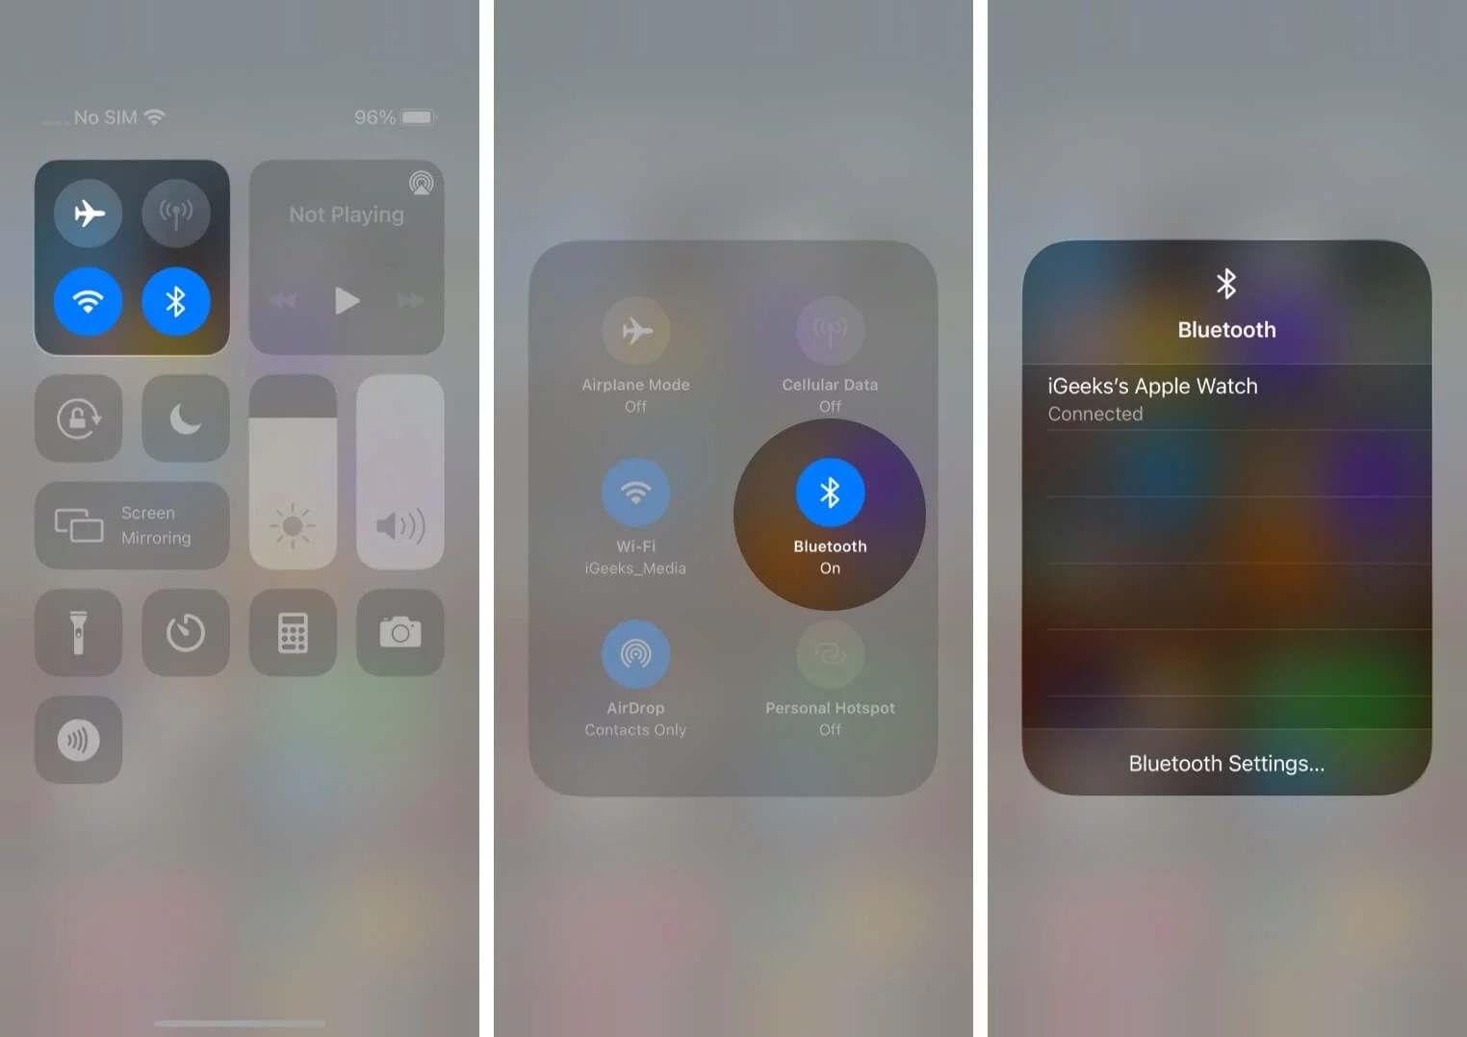
Cách kết nối Bluetooth ngay từ Control Center
Bước 1: Mở Control Center (Trung tâm điều khiển) bằng cách vuốt xuống dưới từ góc trên bên phải của màn hình trên iPhone X trở lên. Đối với các thiết bị cũ, hãy vuốt lên trên từ cạnh dưới cùng của màn hình.
Bước 2: Nhấn và giữ lên nhóm chứa bốn biểu tượng Airplane Mode (Chế độ máy bay), Mobile Data (Dữ liệu di động), WiFi, và Bluetooth nằm ở phía trên góc trái của Control Center.
Bước 3: Nhấn và giữ lên biểu tượng Bluetooth.
Bước 4: Bạn sẽ thấy danh sách các thiết bị Bluetooth khả dụng. Tại đây, bạn chỉ cần bấm lên tên của thiết bị Bluetooth mình muốn kết nối. Cũng tại màn hình này, bạn có thể truy cập vào màn hình cài đặt Bluetooth (nếu muốn) bằng cách bấm nút Bluetooth Settings (Cài đặt Bluetooth) ở dưới cùng.

Mặc dù giờ đây người dùng iPhone đã có thể kết nối WiFi và Bluetooth nhanh hơn, nhưng về cơ bản các thao tác mới vẫn còn khá rườm rà. Hy vọng Apple sẽ đơn giản hóa quá trình cơ bản này trong các phiên bản iOS tiếp theo, tương tự cách các nhà sản xuất thiết bị Android đang làm. Một chức năng đơn giản không nên có cách sử dụng quá phức tạp.
Ca Tiếu/Bành Lê
https://www.igeeksblog.com/change-wifi-network-in-control-center-iphone/

